PREPARER LA PRESENTATION D’ UN EXPOSE ORAL
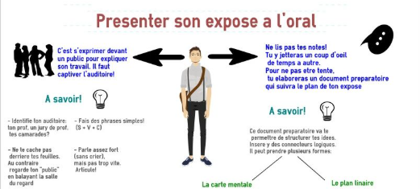

Lors de l’exposé oral, il ne s’agit pas seulement de « réciter » ses connaissances mais de partager ses idées, d’expliquer, de convaincre.
Pour réussir :
1. il faut bien plus qu’apprendre par cœur : il est essentiel de bien comprendre le sujet, structurer sa présentation autour d’un plan clair et soigner chaque étape — introduction, développement, conclusion.

2. Capter l’attention passe par la maîtrise de la prise de parole mais aussi par une préparation méthodique et personnalisée. Il faudra garder l’attention, dialoguer avec les camarades, faire passer des messages ( Ne confondez plus récitation et restitution ! La première consiste à « réciter par cœur », en répétant mot pour mot un texte appris, sans se l’approprier. Il faut restituer ses connaissances)
Remarque : La restitution orale, c’est l’art d’expliquer le sujet avec vos propres mots, de reformuler, d’adapter votre discours à l’auditoire. Vous montrez ainsi que vous avez compris, que vous savez transmettre et rebondir si on vous pose une question. C’est cette approche qui rend votre exposé vivant, crédible et personnel.

D’où l’importance d’un vrai travail d’expression et d’entraînement.
Le grand moment est là. vous êtes observé. Comment rendre votre présentation orale percutante ? Tout commence dans les premières secondes : osez une question, une anecdote, une image marquante.
Variez le ton, posez votre voix, détachez chaque idée. Montrez par le corps et le regard que vous maîtrisez le sujet : la posture est droite, les gestes ouverts, le regard balaye la salle.



Préparer efficacement son exposé oral
La réussite d’un exposé ne se joue pas (seulement) le jour J. Elle commence dès la préparation en amont.
Chaque exposé réussi commence par une idée bien structurée et un plan travaillé avec soin. Cette préparation vous permet d’aborder l’oral avec sérénité et assurance.
- Lisez attentivement le sujet : Repérez les mots clés, déterminez quel est l’objectif du travail (informer, convaincre, expliquer ?).
- Analysez et triez l’information : Faites le tri entre l’indispensable, l’intéressant et le superflu. Ne vous perdez pas dans les détails, mais repérez ce qui rendra votre propos solide.
- Élaborez un plan structuré : L’architecture de votre exposé doit être limpide. Introduction, développement, conclusion : une trame claire permet à votre public de suivre le fil.
- Choisissez vos exemples et témoignages : Un exemple bien choisi peut éclairer tout un sujet. Ces points d’appui rendent votre exposé plus mémorable.
- Travaillez vos transitions : Reliez chaque partie de façon fluide. Des phrases de liaison évitent de donner l’impression d’une liste, et favorisent l’écoute active.
- Préparez vos accroches : L’introduction doit susciter l’intérêt, la conclusion marquer les esprits. C’est là que tout se joue : capter et garder l’attention.

Exemple de plan d’exposé oral
- Introduction : Démarrez par une salutation claire (« Bonjour à tous ») puis annoncez directement votre sujet (« Aujourd’hui, je vais vous présenter… »). Pour capter l’attention, ajoutez une petite anecdote ou une question au public si possible.
  - Salutation (ex. : « Bonjour à tous, aujourd’hui je vais vous présenter… »)
  - Mise en contexte ou question surprenante pour accrocher (ex. : « Vous êtes-vous déjà demandé pourquoi… ?»)
  - Annonce du plan (« Je vous présenterai d’abord…, puis…, enfin… »)

Des exemples de phrases :
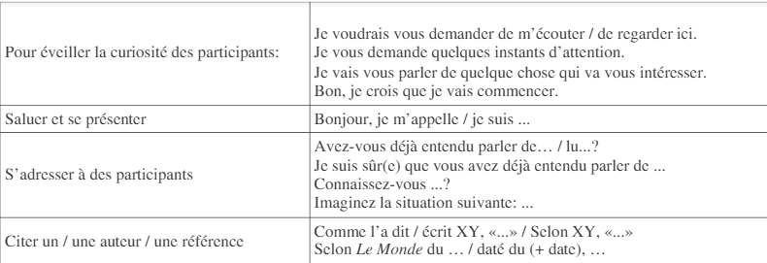
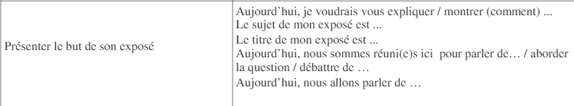

- Développement :
  - Partie 1 : Explication du contexte ou du phénomène.
  - Partie 2 : Analyse ou illustration avec des exemples concrets.
  - Partie 3 : Proposition, ouverture ou débat selon la consigne.
  - N’oubliez pas : chaque partie commence par une phrase clé, se termine par une transition.

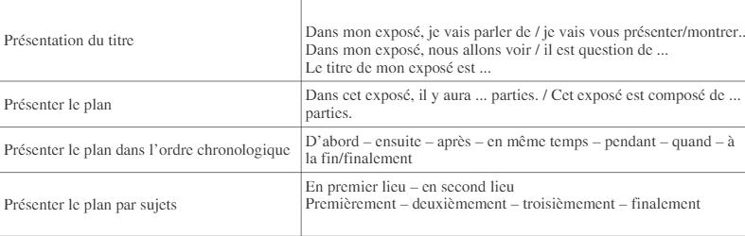
Un exposé vivant repose aussi sur des supports visuels adaptés : un schéma, une photo, un mot-clé au tableau, et le discours prend de la couleur. N’en abusez pas, mais servez-vous en pour marquer les esprits. Des transitions orales bien placées facilitent la compréhension (“Passons maintenant à…”, “Un exemple pour illustrer : …”).
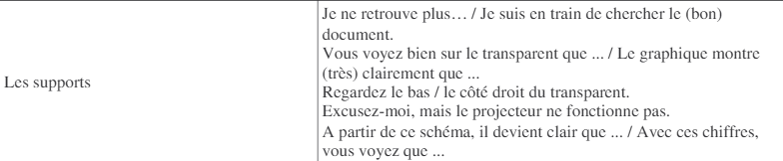

- Conclusion : En conclusion, résumez les points essentiels (« Pour conclure… » ou « En résumé… »), puis terminez en remerciant l’auditoire (« Merci de votre attention. Avez-vous des questions ? »). Privilégiez des phrases simples et assurez-vous d’articuler distinctement pour bien marquer chaque étape.
  - Résumé en une phrase forte (« En résumé, nous avons vu que… »)
  - Ouverture ou question finale (« Et si demain, vous deviez… ?»)
  - si une question tombe au débotté ? Respirez, écoutez-la entièrement, puis répondez calmement. L’attitude positive compte autant que la technicité du propos. Chaque question n’est pas un piège mais une opportunité d’approfondir, de montrer votre réactivité.

Répondre aux questions en toute confiance
Une question vous surprend ou vous déstabilise ? Marquez une courte pause, accueillez le doute sans crainte. Il vaut mieux reconnaître franchement “Je n’ai pas la réponse à cette question, mais voici ce que je peux dire…” que de chercher à tout prix à boucher le silence. Votre honnêteté, votre capacité à rebondir mettent souvent le jury ou le public dans votre camp.
Pensez aussi à reformuler la question : cela vous fait gagner du temps, vous montre à l’écoute, et recentre le débat. L’imprévu se gère avec sérénité et confiance. L’essentiel : rester maître de votre exposé, même face à l’inattendu.
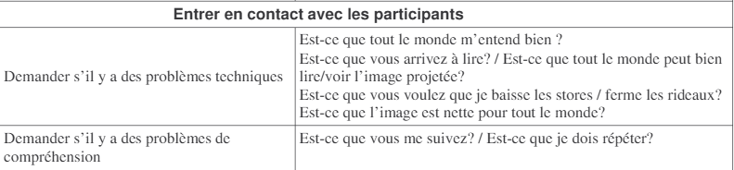

EXEMPLE DE GRILLE DE NOTATION POUR M’ENTRAINER
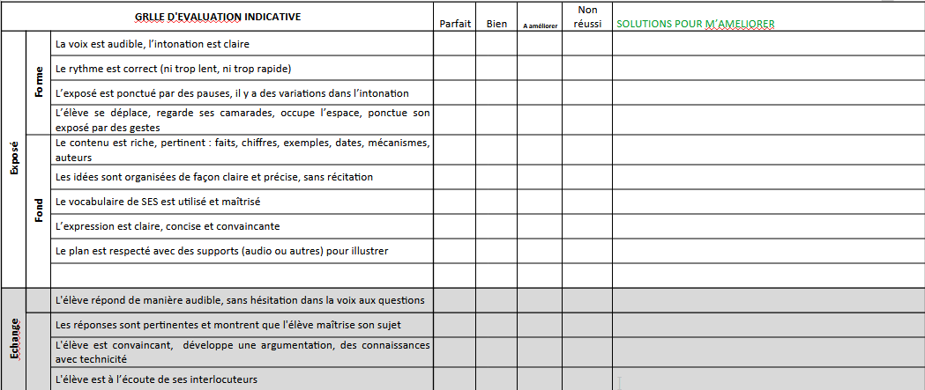

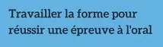

S’entraîner à l’oral et gagner en confiance
L’entraînement, c’est la clé pour dépasser le trac et maîtriser la prise de parole.
- Exposez-vous en conditions réelles. Mettez-vous debout, imaginez la salle, chronométrez-vous.
- Enregistrez-vous (audio ou vidéo). Ecoutez-vous , repérez les mots parasites, et progressez à chaque essai.
- Répétez devant un petit public : amis, parents, peluche favorite… Chaque écoute extérieure aide à détecter les points à améliorer.
- Prenez le temps de respirer avant de commencer. Un souffle profond détend, recentre, calme le cœur.
- Soignez votre articulation et votre débit. Parlez ni trop vite, ni trop lentement, en articulant chaque mot pour une expression claire.

